|  |  |
| --- | --- |
|  |  |
|  |  |

|  |
| --- |
| **Unidad de desarrollo de sistemas y base de datos** |
|  |

**Parametros Generales**

**Sistema ERP BOA**

Índice

Contenido

1. Historial del documento 2

2. Antecedentes 3

Objetivo 5

2.1. Objetivo 5

3. Alcance. 5

4. Arquitectura 5

5. Servicios Web 6

6. Base de Datos 6

6.1. Diagrama de Base de Datos 6

6.2. Diccionario de Datos 7

# Historial del documento

|  |  |  |  |  |
| --- | --- | --- | --- | --- |
| Versión | Modificación | Elaborado por | Revisado por | Fecha |
| 1.0 | Documento Final consolidado. | Romer Zabala M. | Grover Velasquez Colque | 18/11/2019 |
| 2.0 | Actualización del documento | Grover Velasquez Colque | Francisco Vargas Saravia | 30/11/2020 |
|  |  |  |  |  |

Este y otros documentos técnicos están disponibles para consulta en formato PDF en la intranet mediante el siguiente link: <http://sms.obairlines.bo/IntranetDocumentos/Documentos/Details/2708>

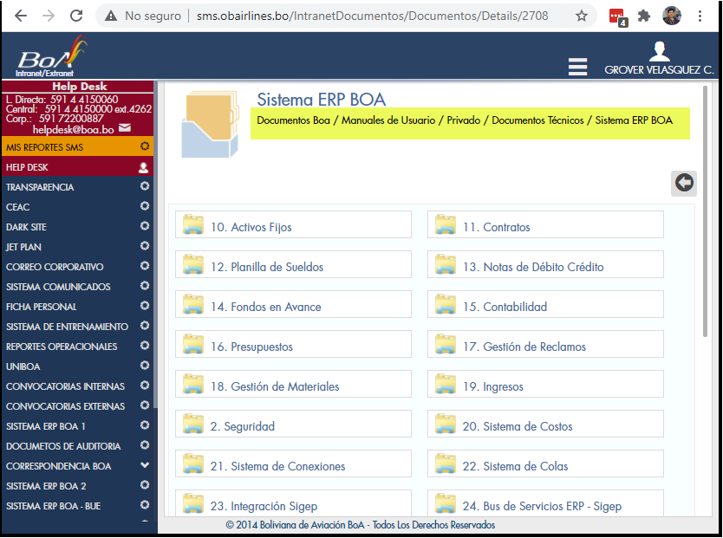

El repositorio digital del documento y su diagrama entidad relación están disponibles en GIT para su actualización y mantenimiento en el siguiente link: <https://github.com/boabo/sis_documentos>

# Antecedentes

La importancia de los Parámetros Generales es que son indispensables para la configuración de todos los datos básicos utilizados en los demás sistemas. Entre estos datos tenemos. Parámetros que puedan ser usados en los dentro del sistema ERP - BOA optimizando así el rendimiento de los subsistemas con fines muy diversos dentro de las gestiones se tienen, banderas, tiempos, tipos de variables, proveedores, cuentas bancarias, diversas alarmas, cambios de moneda, variables de envio de mensajes, etc.

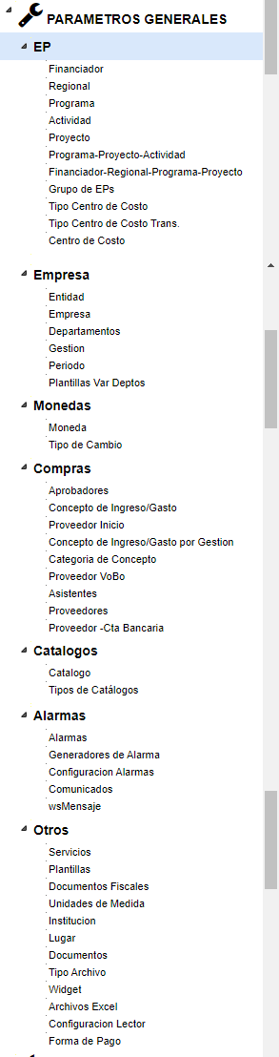

Gráfico 1 - Vista Menu Parametros Generales

**EP (ESTRUCTURA PROGRAMATICA)**

En este índice dentro de Parametros generales se comtemplan configuraciones básicos dentro de el ente financiador en este caso Boliviana de Aviacion y sus diferentes regionales en toda Bolivia en los cuales se realizan operaciones Boa, ademas de también encontrar configuración de Centros de Costos importantes para registrar las diferentes partidas encontradas a momento de realizar un registro de una solicitud en los sistemas de adquisiciones y sistemas de contabilidad respectivamente.

**EMPRESA**

En el índice de empresa se encuentra configuraciones del tipo entidad y empresa con datos de Boliviana de Aviacion como ser dirección, nit, logos y demás, etc. Ademas dentro de los mas relevante se tienen la configuración de los diferentes departamentos los cuales conforman el ERP – BOA y sus diferentes acciones como ser Organigrama, Sistema de Adquisiciones, Sistema de Almacenes, Sistema de Contabilidad, Sistema de Obligaciones de Pago, Sistema de Activos Fijos, Modulo de Contrato, Gestion de Materiales, Sistema de Ventas, Sistema de Colas.

**MONEDAS**

En este índice solo se encuentra las diferentes monedas usadas en los intercambios de servicio realizados en las transacciones por parte de Boliviana de Aviacion que alimentan ademas a sistemas de Ventas, Contabilidad, Adquisiciones y el tipo de cambio con la moneda origen (Bs).

**COMPRAS**

En este índice se puede encontrar configuraciones de datos en Aprobadores los cuales realizan la aprobación de estados dentro de VoBo acerca de adquirir algún producto/servicio estos aprobadores son usados normalmente en gerencias de los diferentes departamentos en Boliviana de Aviacion, también se tienen registro de Asistentes ya que también estos realizan la creación de requerimientos sobre gastos, también existen algunos conceptos de Ingresos/Gastos a ser usados como ser : Servicios de internet, alquiler de vehículos, licencias de funcionamiento, transporte de personal, etc. Ademas se tienen configuraciones de datos sobre Proveedores y su relación con sus diferentes Cuentas Bancarias.

**CATALOGOS**

En este índice se tiene configuración de algunos catalogos de tipo de unidades de medida, banderas, estados, gestiones, funcionario_opcion, movimiento tipo, etc. Usados en los sistemas de almacenes, contabilidad, flujo de trabajo, sistema sde activos fijos, etc.

**ALARMAS**

En este índice se tienen configuraciones de alarmas para envio de mensajes por correo electrónico sobre cambios realizados en el sistema de ERP – BOA, ademas de alarmas sobre tipos de montos tope o delimitación de montos sobre algunos índices en los sistemas contables y de finanzas para el envio de advertencias realizadas de manera automática por medio de mensajes.

**OTROS**

En este índice se encuentran configuraciones de servicios, plantillas estas que sirven como variables usadas para el flujo de trabajo como ser compras con crédito fiscal, recibos sin retenciones, facturas, etc. Ademas se tienen nombres de institucionescon todos sus datos de referencia, lugar de agencias y destinos a nivel naciona y mundial por parte de Boliviana de Aviacion, tipos de documentos que son subidos en formatos de pdf, Excel y Word. Estoas también usados para configuraciones dentro el sistema de flujo de trabajo, también tipos de Archivos que serán admitidos con sus respectivas identificaciones tipos de archivos de Excel que podrán ser subidos con la configuración de cantidad de columnas y filas, formas de pago usado por el sistema de contabilidad en el que se tienen los tipos de cheque, tranferencias, depósitos y débitos.

# Objetivo

## Objetivo

Diseñar un sistema con Parametros Generales para configuración de datos básicos, variables. Para reducir tiempos y globalizar la configuración básica de variables y acciones con variables en todos los sistemas de ERP - BOA optimizando la configuración en sistemas usados en Boliviana de Aviacion.

# Alcance.

El sistema realizara configuración de datos básicos en todos los niveles de manejo de usos en la configuración global de los diferentes sistemas usados en ERP - BOA, se podría configurar diferentes variables para enlazar diferentes sistemas por medio de web.

# Arquitectura



# Servicios Web

Este sistema no tiene expuesto ningún Servicio Web y tampoco consume Servicios Web de otros sistemas.

# Base de Datos

## Diagrama de Base de Datos

Gráfico 2 Entidad – Relacion, Parametros Generales

## Diccionario de Datos

El diccionario de datos, detalle de tablas, vistas, funciones, triggers, secuencias y otros se encuentran disponibles en el siguiente link:

<http://erp.obairlines.bo/sis_documentos/base_de_datos/Index.html>